# 全向麦克风A15L

A15L是⼀款专业级的全向⻨克⻛级联套件,包含**1台主麦A15和1台扩展麦**，采⽤国际先进的语⾳处理技术，提供48K采样率，消回⾳⻓度达500ms。⾳质清晰亮丽，智能降噪完全消除杂⾳，语⾳还原⾼度保真。内置4路⾼清⻨克⻛阵列，最远采集距离可以⽀持12⽶，声⾳逼真、清晰⾃然。⾼保真数字⾳响系统声场⼴阔，饱满通透。适⽤于不同大小会议场景。 ⽀持蓝⽛连接，可随时随地进⾏轻松愉悦的远程通信。

A15L具有完美的扩展能⼒，当需要⽤于更⼤的会议室和会场环境时候，或者分组讨论的时候，产品配备⼀台扩展单元，该扩展单元拥有喇叭系统和⻨克⻛系统，这样两台设备可以同时在⼀个会议环境⼯作，实现成倍增加会场使⽤环境和参会⼈数。主单元和扩展单元的喇叭和⻨克⻛完全同步，同时可以互相操控，极强地优化了全向⻨克⻛的拾⾳、放⾳能⼒，给⽤⼾带来了更佳的体验效果。

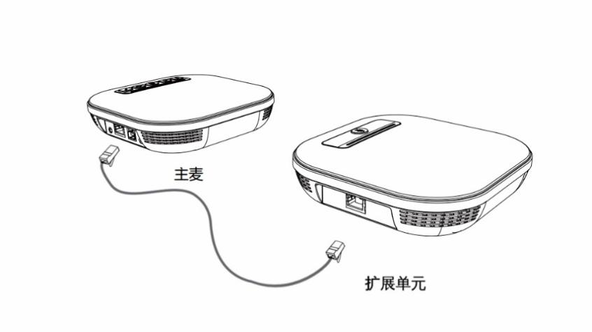

## 产品特点

* 全双工深度消回音，48k宽频语音通话高清技术，麦克风智能混音，动态噪声抑制，自动增益技术。
* 主麦内置4个单指向麦克风，组成360度全方位的拾音，采集距离12米。
* 支持蓝牙传输功能
* 支持USB传输
* 支持AUX接口，通过3.5mm音频线连接耳机。
* 完美的扩展能⼒，产品可选配⼀台扩展单元，主单元和扩展单元的喇叭和⻨克⻛完全同步，同时可以互相操控，极强地优化了全向⻨克⻛的拾⾳、放⾳能⼒.
* 内置电池5400mA，工作持续时间10小时以上。待机时间90天
* 喇叭系统采用多芯数字单元音量达到85dB, 16级喇叭音量数字调节。
* 摘机，挂机，麦克风静音，音量加减，蓝牙等按键功能。

**技术参数**

|  |  |  |  |
| --- | --- | --- | --- |
| **参数类型** | **参数子项** | **参数描述** | |
| 产品外观 |  | | |
| 语音技术参数 | 深度消回音（AEC） | 全双工的回音抵消深度可达65dB以上 | |
| 消回音长度 | ≥500ms | |
| 双向噪音压缩（NC） | 噪音压缩小于25dB | |
| 智能麦克风寻向技术（EMI） | 支持 | |
| 自动增益控制技术（AGC） | 支持 | |
| 音频参数 | 麦克风频响 | 100HZ-22KHZ | |
| 喇叭频响 | 100HZ-22KHZ | |
| 拾音距离 | 12米，360度全范围 | |
| 喇叭音量 | 最大87dB | |
| 接口介绍 | **主麦A15** |  | |
| AUX端口 | 3.5MM音频输入输出接口 |
| RJ45网口 | 连接扩展麦 |
| USB接口 | TYPE-B音频输入输出接口 |
| 电源开关 | 长按3S开/关机设备 |
| **扩展麦** |  | |
| RJ45网口 | 与主麦连接 |
| 按键介绍 | 按键丝印 |  | |
| 音量键 |  | 减小/增大音量 |
| 蓝牙键 |  | 打开/关闭蓝牙 |
| 摘挂机键 |  | 摘机/挂机（当有Skype for business呼叫时，摘机进入或退出通话状态） |
| 麦克风静音键 |  | 打开/关闭麦克风 |
| Pc模式 |  | 同时按下音量加键与麦克风静音键5秒，这  时，按键指示灯的绿灯闪烁3次，表示已经  进入PC模式 |
|  | 手机模式 |  | 同时按下音量减键与麦克风静音键5秒，这  时，按键指示灯的绿灯闪烁5次，表示已经进入手机模式 |
| 回音消除模式 |  | 同时按下摘挂机键与麦克风静音键5秒，这  时，当按键指示灯的绿灯闪烁3次，且麦克  风状态指示灯为绿灯时，表示已经进入回音  消除模式；当按键指示灯的绿灯闪烁3次，且麦克风状态指示灯为红灯时，表示退出回音消除模式 |
| 耳机模式 |  | 同时按下蓝牙键和麦克风静音键5秒，当按键指示灯的绿灯闪烁3次，表示切换普通模式/耳机模式 |
| 指示灯 |  | | |
| 蓝牙状态指示灯 | 蓝灯闪烁 | 蓝牙配对状态 |
| 蓝灯长亮 | 蓝牙已连接 |
| 麦克风状态指示灯 | 红灯长亮 | 麦克风静音 |
| 绿灯长亮 | 麦克风正常工作 |
| 工作状态指示灯 | 红灯长亮 | 麦克风静音 |
| 绿灯长亮 | 麦克风正常工作 |
| 低电量显示 | 工作状态指示灯第一格红  灯闪烁，说明设备处于低  电量状态，需要充电 |
| 电源状态指示灯 | 红灯长亮 | 电池电量低，必须充电 |
| 绿灯闪烁 | 正在充电 |
| 绿灯长亮 | 电池电量已充满 |
| 蓝牙 |  | 支持 | |
| 供电方式 | 内置电池 | 内置电池5400mA，工作持续时间10小时以上。待机时间90天 | |
| USB | 可连接USB供电 | |
| 使用环境和规格 | 混响时间 | < 0.5 秒 | |
| 噪声水平 | < -48 dBA | |
| 支持系统 | Windows/Andriod/iOS /Linux | |
| 电源 | AC100~240V，50-60HZ，12W | |
| 工作温度 | 0°C-50°C (运行状态) | |
| 湿度 | 20%-85% | |
| 安全规格 | CE MARK (LVD & EMC DIRECTIVE ); ROHS | |
| 尺寸 | 长*宽*高 | 152mm*152mm*38mm | |
| 配件 | 标准配件 | USB线/级联线/说明书/合格证/保修卡 | |
| 选配 | 无线蓝牙适配器 | |

